http://www.dou75.ru/98/images/stories/metodist/01.png

Мы уже знаем, что введение ФГОС связано с тем, что настала необходимость стандартизации содержания дошкольного образования, для того чтобы, обеспечить каждому ребенку равные стартовые возможности для успешного обучения в школе.

Однако стандартизация дошкольного образования не предусматривает предъявления жестких требований к детям дошкольного возраста, не рассматривает их в жестких «стандартных» рамках.

Специфика дошкольного возраста такова, что достижения детей дошкольного возраста определяется не суммой конкретных знаний, умений и навыков, а совокупностью личностных качеств, в том числе обеспечивающих психологическую готовность ребенка к школе. Необходимо отметить, что наиболее значимое отличие дошкольного образования от общего образования заключается в том, что в детском саду отсутствует жесткая предметность. Развитие ребенка осуществляется в игре, а не в учебной деятельности. Стандарт дошкольного образования отличается от стандарта начального образования еще и тем, что к дошкольному образованию не предъявляются жесткие требования к результатам освоения программы.

Здесь необходимо понимать, что если к дошкольному образованию будут заданы требования к результатам, аналогичные тем, что присутствуют в стандарте начального образования, то мы лишим детей детства, не учитывая самоценности дошкольного периода жизни и специфики психического развития детей-дошкольников. Будет упорно осуществляться подготовка детей к школе, где постоянно будет проверяться уровень предметных знаний, умений и навыков. И ко всему к этому образовательный процесс будет выстраиваться по подобию школьного урока, а это противоречит специфике развития детей дошкольного возраста.

Поэтому, в дошкольном образовании определены две группы требований, а не три, как в стандарте начального общего образования. Это требования к структуре программы дошкольного образования и требования к условиям ее реализации.

При этом педагогам дается ориентир конечной цели их деятельности. В ФГОС указано, что одним из обязательных разделов программы любого ДОУ является раздел «Планируемые результаты освоения детьми основной общеобразовательной программы дошкольного образования». В нем описаны такие интегративные качества (качества! а не знания, умения, навыки), которые ребенок может приобрести в результате освоения программы: например, физически развитый, любознательный, активный, эмоционально-отзывчивый, общительный и др.

Основная общеобразовательная программа помогает ребенку овладеть базисным уровнем дошкольного образования. Она призвана обеспечить дошкольнику тот уровень развития, который позволит ему быть успешным в дальнейшем обучении, т. е. в школе и должна выполняться каждым дошкольным учреждением.

В тексте ФГОС не употребляется слово «занятие», но это не означает переход на позиции «свободного воспитания» дошкольников. Взрослые не перестанут заниматься с детьми в российских детских садах. Но такая форма образовательной деятельности как занятие не соответствует возрастным особенностям детей дошкольного возраста. В современной теории и практике понятие «занятие» рассматривается как занимательное дело, без отождествления его с занятием как дидактической формой учебной деятельности.

**Новый документ ставит во главу угла индивидуальный подход к ребенку и игру**, где происходит сохранение самоценности дошкольного детства и где сохраняется сама природа дошкольника. Факт повышения роли игры как ведущего вида деятельности дошкольника и отведение ей главенствующего места, безусловно, положителен, так как в настоящее время на первом месте стоит занятие. Необходимость отказаться от учебно-дисциплинарной модели образовательного процесса – отказ от специально организованной деятельности уже давно назрела.

Ведущими видами детской деятельности станут: игровая, коммуникативная, двигательная, познавательно-исследовательская, продуктивная и др. Необходимо отметить, что каждому виду детской деятельности соответствуют определенные формы работы с детьми.

Содержание основной программы включает совокупность образовательных областей, которые обеспечат разностороннее развитие детей с учетом их возраста по основным направлениям – физическому, социально-личностному, познавательно-речевому и художественно-эстетическому. В программе нет привычных предметных областей – развития речи, развития элементарных математических представлений, рисования, лепки и т. д. Все это заложено в образовательные области.

Образовательные области введены для поддержания баланса между всеми направлениями работы детского сада – все они в равной степени должны быть представлены в образовательной программе дошкольного образования.

Если говорить о  содержании дошкольного образования, то необходимо отметить,  обязательность его соответствия заявленным в **ФГОС принципам**:

- **принцип развивающего образования**, целью которого является развитие ребенка;

- **принцип необходимости и достаточности** (соответствие критериям полноты, необходимости и достаточности (позволять решать поставленные цели и задачи только на необходимом и достаточном материале, максимально приближаться к разумному "минимуму")

- **принцип интеграции образовательных областей** в соответствии с возрастными возможностями и особенностями воспитанников, спецификой и возможностями образовательных областей;

Программа строится с учетом интеграции образовательных областей в соответствии с возрастом детей. Интеграция разных образовательных областей – важный сдвиг в структурировании программного материала.

Все образовательные области связаны друг с другом: читая, ребенок познает; познавая, рассказывает о том, что узнал; взаимодействует со сверстниками и взрослыми в процессе исследований и обсуждений. Так взаимопроникновение и взаимосвязь образовательных областей обеспечивают формирование у ребенка целостной картины окружающего мира. Безусловно, в новых условиях возрастет роль взаимосвязи в работе узких специалистов и воспитателей. Например, инструктор по физической культуре участвует в проведении прогулок, организуя подвижные игры, эстафеты по теме. Музыкальный руководитель осуществляет подбор музыкального сопровождения для проведения мастерских, релаксации, разминок, гимнастик и др.

**- комплексно-тематический принцип построения образовательного процесса.**

В соответствии с комплексно-тематическим принципом построения образовательного процесса ФГОС предлагает для мотивации образовательной деятельности не набор отдельных игровых приемов, а усвоение образовательного материала в процессе подготовки и проведения каких-либо значимых и интересных

для дошкольников событий. **Обучение через систему занятий будет перестроено на работу с детьми по «событийному» принципу.**Такими событиями являются Российские праздники (Новый год, День семьи и др.), международные праздники (День доброты, День Земли и др.).

Праздники – это радость, дань уважения, память. Праздники – это события, к которым можно готовиться, которых можно ждать.**Проектная деятельность станет приоритетной.** Критерием того, что данный принцип заработает, станет живое, активное, заинтересованное участие ребенка в том или ином проекте, а не цепочка действий по указанию взрослого. Ведь только активный человек может стать успешным.

**- решение программных образовательных задач в совместной деятельности взрослого и детей** (образовательная деятельность, осуществляемая в процессе организации различных видов детской деятельности и образовательная деятельность, осуществляемая в ходе режимных моментов) и самостоятельной деятельности детей;

Изменяется способ организации детских видов деятельности: не руководство взрослого, а совместная (партнерская) деятельность взрослого и ребенка – это наиболее естественный и эффективный контекст развития в дошкольном детстве.

**- взаимодействие с родителями;**

**Документ ориентирует на взаимодействие с родителями: родители должны участвовать в реализации программы**, в создании условий для полноценного и своевременного развития ребенка в дошкольном возрасте, чтобы не упустить важнейший период в развитии его личности. Родители должны быть активными участниками образовательного процесса, участниками всех проектов, независимо от того, какая деятельность в них доминирует, а не просто сторонними наблюдателями.

И что еще очень важно, основная программа дошкольного образования обеспечивает преемственность с примерными основными программами начального образования, чего не было ранее.

Перспектива реформирования дошкольного образования вселяет надежду на качественные изменения в данной сфере. Делается попытка преобразовать некогда единую систему «общественного дошкольного воспитания» в подлинную систему дошкольного образования как полноправную и неотъемлемую ступень общего образования. Это означает фактическое признание того, что ребенок дошкольного возраста нуждается не только в опеке и уходе, но и в воспитании, и в обучении, и в развитии.

Таким образом, новые стратегические ориентиры в развитии системы образования следует воспринимать позитивно.

Во-первых, система дошкольного образования должна развиваться в соответствии с запросами общества и государства, которые обнародованы в этом приказе.

Во-вторых, в приказе много положительного:

* Желание сделать жизнь в детском саду более осмысленной и интересной.
* Создание условий для того, чтобы воспитатель мог учитывать особенности развития, интересы своей группы, специфику национально-культурных и природных географических условий, в которых осуществляется образовательный процесс и многое другое.
* Попытка повлиять на сокращение и упрощение содержания образования для детей дошкольного возраста за счет установления целевых ориентиров для каждой образовательной области.
* Стремление к формированию инициативного, активного и самостоятельного ребенка.
* Отказ от копирования школьных технологий и форм организации обучения.
* Ориентация на содействие развитию ребенка при взаимодействии с родителями.

***Приобщение детей к народной культуре.***

Двадцать первый век, как быстро летит время, прошло столетие и жизнь движется вперед. На многие вещи мы начинаем смотреть по-другому, что-то открываем новое, а что-то переоцениваем заново. К сожалению, то, что годами копили  и бережно сохраняли наши предки, мы стремительно успели растерять. В погоне за западной модой, мы забываем культуру своего народа, становимся безликой массой. Перенимая культуру запада, мы, порой, не знаем, как жили наши предки всего двести лет назад, как отдыхали, как работали, как отмечали праздники. Что же мы можем поведать нашим детям о своей неповторимой народной культуре и её самобытности?  Смогут ли дети ответить на вопросы, связанные с культурой нашего народа? Мы должны вернуть утраченные ценности, восстановить связь времен. Наш детский сад «Теремок» работает по направлению нравственно-патриотического воспитания, именно поэтому воспитатели в своей работе стараются повысить интерес детей к истории своего народа, обогатить их знаниями об образе жизни людей    в старину, развивать знания об одежде, её назначении, названии и украшении. Неотъемлемой частью работы нашего коллектива является формирование представлений о различных видах труда народных ремёсел, приобщение детей к истокам народной культуры: фольклору, песням, танцам, знакомство с народным изобразительным творчеством, рукоделием. Особое внимание в воспитательной работе уделяется формированию чувства гордости за свой народ, патриотизма, любви к родному краю. Практическим результатом нашей деятельности стала «Горница», где собраны предметы национального обихода, образцы народного искусства и творчества. «Горница» стала любимым местом пребывания наших воспитанников. Ведь погружение детей в традиционную народную среду является одним из факторов нравственно - патриотического воспитания. Данный фактор не только знакомит ребенка с окружающей культурой своего народа, но и внушает нравственные правила, нормы поведения, которые ему сопутствовали. Причем все это делается в яркой эмоциональной форме: в «Горнице» мы вместе исполняем народные песни, рассказываем и инсценируем сказки разных народов. Обряды, традиции, обычаи сопутствовали человеку на протяжении всей жизни. Детям, интересно узнать, какие праздники были в прошлом. Традиционным в нашем саду стало празднование: «Осенин», «Пасхи», «Масленицы», «Благовещения», «Сабантуя», «Колядок». Важно и то, что при организации детских праздников мы стараемся соблюдать принцип толерантности. Одним из важных принципов в успешном воспитании детей является взаимосвязь с родителями. Родители принимают активное участие в праздниках и конкурсах. Например, ко «Дню народного единства» ими были сшиты национальные костюмы, в которых дети принимали участие в празднике. Проводя работу в данном направлении, прививая чувство уважения и любви к своей Родине, традициям своего народа, детям поможет в дальнейшем с уважением и интересом относиться к культурным традициям других народов. ГОРНИЦА

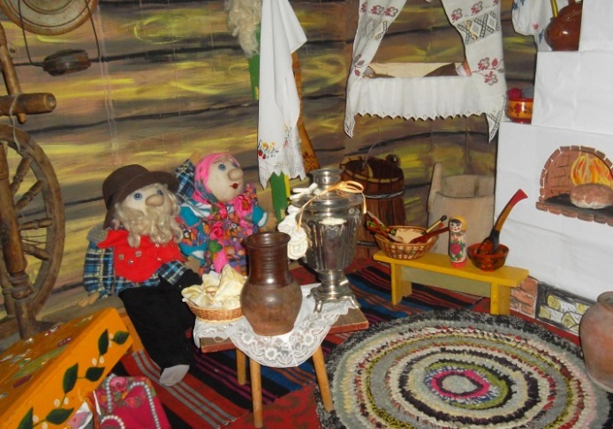 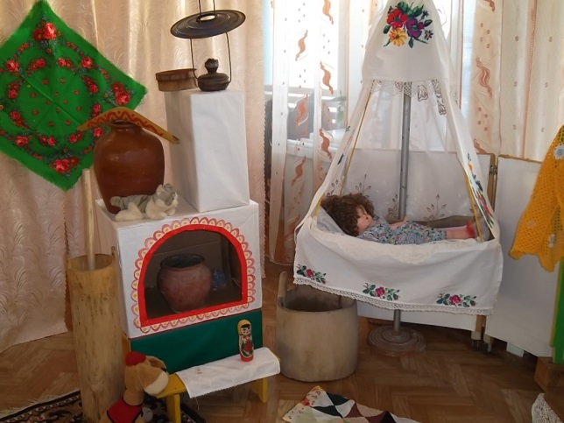

# Профессиональное самообразование педагогов СП ДС «Теремок» в условиях введения ФГОС ДО

Новые стандарты российского образования предъявляют высокие требования к уровню развития творческой личности воспитателя, что является в современных условиях актуальной проблемой, требующей поиска различных подходов, приемов и технологий для ее решения. Только  активный, инициативный воспитатель, творческий потенциал которого как субъекта педагогического процесса проявляется в его творческих способностях, в стремлении к самосовершенствованию, самореализации в творческой деятельности обеспечивает целостное развитие ребенка. Ученые отмечают, что творческий рост ребенка возможен, прежде всего, во взаимодействии с творческим развитием педагога-воспитателя. Только личность может воспитать личность. Современному обществу требуется уже не воспитатель-исполнитель, а воспитатель-исследователь, инициативный, широко образованный, поэтому в своей работе воспитатели СП ДС «Теремок» стараются творчески, нетрадиционно, по-новому преподнести материал, интересно организовать педагогическую работу, предоставлять детям дошкольного возраста возможность проявить себя как творческим личностям. Повышение профессиональной компетентности и профессионального мастерства педагогами СП ДС «Теремок», является участие в конкурсах различного уровня и направленности.

В 2014-2015 учебном году с целью реализации годовых задач и повышения педагогического мастерства была спланирована система методической работы, включающая в себя участие педагогов в конкурсах, конференциях, форумах, методобъединениях различного уровня и направленности:

Районное методическое объединение: «Развитие творческой, исследовательской активности дошкольников в процессе экспериментирования»

Консультации для педагогов

«Реализация ФГОС ДО в практике работы дошкольных образовательных учреждений»

«Планирование воспитательно-образовательной работы с детьми в соответствии с ФГОС ДО»

Круглый стол для педагогов: «Организация режима дня в группах, согласно ФГОС ДО»

ФГОС ДО: «Требования к результатам освоения основной образовательной программы дошкольного образования»

Педагоги СП ДС «Теремок» в течение года участвовали в форумах, конференциях, делились опытом на сайте ДОУ:

- Шмелёва Л.В. «Областной фестиваль педагогов «Формирование творческой среды для выявления и развития интеллектуальной одарённости» (сентябрь) Всероссийский фестиваль педагогических проектов «Шаг в будущее» (ноябрь) «Введение ФГОС в систему дошкольного образования: требования к условиям реализации и результатам освоения основной образовательной программы дошкольного образования»

- Гришанина Л.М. «Региональный форум работников системы дошкольного образования, посвященного вопросам индивидуализации дошкольного образования» (октябрь)

- Нольняева Ю.А. Татарова Н.К. «Поволжская научно-практическая конференция «Образование и психологическое здоровье» (ноябрь)

- Ильина М.Н. Бикулова И.В. Ильдерханова А.В. Всероссийский интернет конкурс для педагогов «Педагогический триумф» (октябрь); «Алые паруса» Общероссийский дистанционный конкурс Этнокультурное воспитание. Всероссийский интернет конкурс для педагогов «Педагогический триумф» (октябрь)

- Федотова Т.Г. Ильина М.Н. Межрегиональная научно-практической конференции «Среда образовательного учреждения как средство воспитания, развития и социализации личности ребенка» (апрель)

- Кудашова О.А. Международный Портал для дошкольных работников Древо знаний «Лучшая методическая разработка» (декабрь)

- Татарова Н.К. Окружная открытая научно-практическая конференция педагогов «Основные итоги приоритетного национального проекта «Образование» и его влияние на инновационные процессы в системе образования округа» с (апрель)

- Алексеева Л.В. Кобина М.Г. Окружное методическое объединение педагогов «Формы и методы художественно – эстетического развития детей» (с. Челно – Вершины)

- Кобина М.Г. V открытый региональный Фестиваль педагогического мастерства и творчества работников дошкольного образования Самарской области.(апрель)

- Хвалёва Г.М. Всероссийский конкурс «Система деятельности педагога дошкольной образовательной группы в контексте ФГОС ДО». «Здоровьесберегающие технологии в воспитательно – образовательном процессе»

Публикации:

- Ильина М.Н. Публикация в электронном сборнике в рамках Регионального Форума работников системы дошкольного образования (Методическое обеспечение индивидуализации образовательного процесса в социально-коммуникативном развитии дошкольников (ноябрь).

- Багаутдинова А.И. Алексеева Л.В. Публикация в интернет - журнале педагогического мастерства «Вопросы образования и воспитания» (апрель)

Во Всероссийской научной конференции (Отрадный) «Проблемы и стратегии развития дошкольного воспитания» приняли участие руководитель СП ДС «Теремок» Багаутдинова А.И., воспитатели Шмелёва Л.В., Татарова Н.К., Нольняева Ю.А.

В рамках Регионального Форума работников системы дошкольного образования Ильиной Мариной Николаевной была подготовлена публикация в электронный сборник «Методическое обеспечение индивидуализации образовательного процесса в социально-коммуникативном развитии дошкольников» Педагоги нашего детского сада проводят мастер – классы, семинары – практикумы, делятся богатым опытом своей работы с молодыми специалистами.  **Театрально – игровая деятельность в детском саду.**

Мир детства, внутренний мир ребёнка, ключ ко многим волнующим проблемам нашей жизни. Мы хотим видеть своих детей счастливыми, но зачастую не придаем значения переживаниям малышей, считаем их пустяками. Ребёнок остаётся один на один со своими чувствами и не всегда находит силы справиться с ними самостоятельно. Именно в дошкольном возрасте ребёнок получает первый опыт общения с друзьями, переживает неудачи и победы. А это отражается на формировании характера. Мы, взрослые должны помочь ребёнку приобрести больше положительных эмоций, научить его быть добрым, отзывчивым, общительным, умению красиво и правильно говорить.  **Проблема развития диалоговой речи.** Перемены, происходящие в системе образовании, коснулись и детского сада. Потому что качества успешного ученика формируются именно в детском саду. Дошкольник должен не только научиться считать и знать буквы, что конечно немаловажно, но правильно овладеть речью: красиво говорить, правильно строить диалог. Чем лучше будет развита речь ребёнка, тем успешнее он будет в учёбе, в общении с друзьями.  **Проблема речевого развития: бедный словарный запас, неправильное произношение, невыразительная речь.** Большую часть свободного времени дети проводят за телевизорами и компьютерами. Постепенно уходят добрые и поучительные сказки и мультфильмы. Порой ребёнок не может понять: «Что такое хорошо», «Что такое плохо». Родители не обсуждают увиденное и прочитанное, что очень важно для детей. **Проблема организации игровой деятельности.** Мир не стоит на месте, у детей появились современные игрушки, которые не всегда положительно влияют на развитие ребёнка. Воспитатели и педагоги должны находить новые не менее интересные способы заинтересовать ребёнка, направить в правильное русло его игровую деятельность. **Эмоциональная холодность.** Одной из важных проблем, которая волнует меня, является равнодушие детей, эмоциональная холодность. В многообразии информации, различных игр, детей всё сложнее удивить. Дошкольник не всегда откликается на переживания и эмоции близких людей и друзей. Дети не сопереживают персонажам сказок, историй. Всё меньше восхищаются произведениями изобразительного искусства, музыкальным произведениям, красотой окружающего мира. Я считаю, что детский сад является первой и главной ступенью в развитии всех этих качеств, а театрализованная деятельность является помощником в этой работе. Почему именно театр? Просто театр – это всегда игра, ожидание чего-то необыкновенного, удивительного - ЧУДА. Это возможность не только увидеть героя, но и самому стать им. Только в театре из робкого мальчика можно превратиться в смелого и отважного Героя - Богатыря, а из капризной девочки – в нежную и добрую Принцессу. Размышляя над проблемами, которые меня затронули, поняла, что традиционные методы воспитательно-образовательного процесса, не всегда будут эффективными и интересными. Как известно ведущей деятельностью дошкольника является игра. Думаю что принцип обучения: **учить, играя** в полной мере, проявляется в театрализованной деятельности. Все дети талантливы, только воспитатель должен увидеть, почувствовать и помочь ребёнку раскрыть его творческие способности. Детям нравится смотреть театрализованное представление, а принимать участие ещё интереснее и увлекательнее. Участвуя в театрализации, ребёнок раскрывается, чувствует себя свободно. Это тот момент, когда можно сформировать умение ребёнка придумывать, фантазировать, творить. Как известно, дети очень любят сказки. Слушая сказку, ребёнок находит для себя что-то нужное, поучающее, поэтому очень важно, чтобы осознание «сказочных уроков» начиналось с раннего возраста, с ответа на вопрос: «Чему нас учит сказка?» А как интересно сыграть героя сказки, или придумать что-то своё интересное, необычное. Разыгрывая сказку, ребёнок узнаёт мир, понятие дружба, честность, доброта, смелость, выражает своё отношение к добру и злу. Огромным плюсом театрально-игровой деятельности является построение воспитательно - образовательного процесса. Занятия с элементами театра делает процесс обучения более интересным и эффективным, как для педагога, так и для детей. У педагога появляется больше возможности необычно преподнести информацию, используя нетрадиционные формы и методы. Дошкольник же проявит свою индивидуальность и лучше усвоит материал. Участвуя в театрализованной деятельности, у детей совершенствуется речь, пополняется словарный запас, улучшается память и мышление. Дети творчески подходят к решению задач. Кроме того, разнообразие тем, форм и методов театрализации всесторонне развивает ребёнка, раскрывает его творческие способности, что очень важно для дальнейшего обучения в школе. В нашем детском саду «Теремок», ведётся большая работа по театрально – игровой деятельности, в которой принимают участие воспитатели, дети и родители. В саду имеется авторская программа«Театр и сказка», автор – составитель старший воспитатель Алексеева Лариса Викторовна.

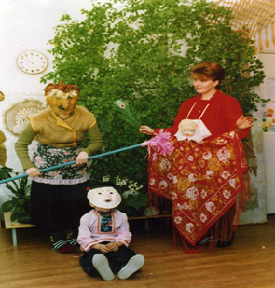 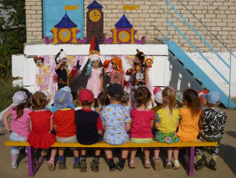

***Приобщение детей к народной культуре.***

«Воспитание, лишенное народных корней – бессильно» К. Д. Ушинский

Двадцать первый век, время не стоит на месте - движется вперед. На многие вещи мы начинаем смотреть по-другому, что-то открываем новое, а что-то переоцениваем заново. К сожалению, то, что годами копили  и бережно сохраняли наши предки, мы стремительно успели растерять. Что же мы можем поведать нашим детям о своей неповторимой народной культуре и её самобытности?  Важнейшей задачей сегодняшнего дня является сохранение общенационального единства России. Анализ изменений, происходящих в нашем обществе, заставляет нас по-новому взглянуть на народные традиции, праздники. Федеральный государственный образовательный стандарт ставит перед нами задачи и условия для их реализации и направления развития личности дошкольника. Одним из таких направлений является социально-коммуникативное, именно в нём реализуется приобщение детей к социокультурным нормам, традициям семьи, общества и государства. Коллектив нашего детского сада «Теремок», считает, что именно в дошкольном возрасте возможно формирование первичных представлений о социокультурных ценностях нашего народа. Ведь дошкольный возраст, это благоприятный период для приобщения детей к истокам народной культуры. Воспитание на народных традициях способствует формированию веротерпимости, межнациональной толерантности. Мы хотим, чтобы наши воспитанники росли не «Иванами родства не помнящими», а личностями, сознающими свою причастность к тысячелетней богатейшей истории родного народа. Все это и обусловило выбор нами приоритетного направления «Нравственно-патриотическое развитие детей посредством приобщения к истокам народной культуры». Мы знакомим наших воспитанников с культурой и традициями своего народа, опираясь на программу О.Л. Князевой, М.Д. Маханёвой «Приобщение дошкольников к истокам русской народной культуры». В качестве дополнения к данной программе воспитанники нашего детского сада посещают занятия музыкального кружка «Соловушка». Педагог учит детей различать добро и зло, развивает музыкальную культуру, приобщает к классической и народной музыке, к нравственным и духовным ценностям. На занятиях дети изучают потешный фольклор, народные календарные праздники, с удовольствием разучивают элементы и мелодии народных танцев, хороводов. Наши воспитанники любят играть в театр, и с интересом посещают театральный кружок «Театр и сказка», где разыгрывая народные сказки, постигают основы добра и справедливости, милосердия и сочувствия, знакомятся с родным краем, знакомятся с трудовой жизнью народов Самарской области, крестьянским домом. Посещая кружок по рисованию «Талантливые ладошки», дети знакомятся с орнаментами русского, чувашского, татарского, мордовского народов. Несомненно, залогом успешного развития детей является насыщенная предметно-развивающая среда образовательного пространства. Воспитатели проявили фантазию и изобретательность: оборудовали интересные уголки народного быта. Их содержание носит динамичный характер, выполняет информативную и развивающую функцию. Практическим результатом нашей деятельности стала «Горница», где собраны предметы национального обихода, образцы народного искусства и творчества, а так же представлены предметы культуры нашего района, где дети могут соприкоснуться с изделиями народных промыслов, почувствовать теплоту рук мастеров родного края. «Горница» стала любимым местом пребывания наших воспитанников. В «Горнице» мы вместе исполняем народные песни, рассказываем и инсценируем сказки разных народов. Обряды, традиции, обычаи сопутствовали человеку на протяжении всей жизни. Детям, интересно узнать, какие праздники были в прошлом.  Хорошей традицией в нашем саду стало проведение народных праздников: «Осенины», «Святки», «Масленица», «Благовещенье», «Сабантуй», «Масторава», «Уяв» «Акатуй», которые организуются всеми участниками воспитательно-образовательного процесса. Одним из важных принципов в успешном воспитании детей является взаимосвязь с родителями. Родители принимают активное участие в праздниках и конкурсах: они с удовольствием соревнуются, играют в народные игры, водят хороводы со своими детьми. Особой популярностью у них пользуются, посиделки, конкурсы-выставки народного творчества, ко «Дню народного единства» ими были сшиты национальные костюмы, в которых дети принимали участие в празднике. В работе с кадрами предпочтение отдаем активным формам и методам: дискуссии, деловые игры, семинары-практикумы, анкетирование и т.д. В помощь педагогам разработаны и оформлены методические материалы: картотека фольклорных произведений, народный календарь, перспективное планирование, карты-схемы маршрутов целевых прогулок. Достижением является то, что наши воспитанники продолжают развивать своё творчество, посещая кружки, творческие коллективы: народный ансамбль «Волушка», «Потеха», «Шенталинка», являются активными участниками конкурсов, школьных олимпиад, по данному направлению и занимают призовые места. Проводя работу в данном направлении, прививая чувство уважения и любви к своей Родине, традициям своего народа, детям поможет в дальнейшем с уважением и интересом относиться к культурным традициям других народов. ГОРНИЦА

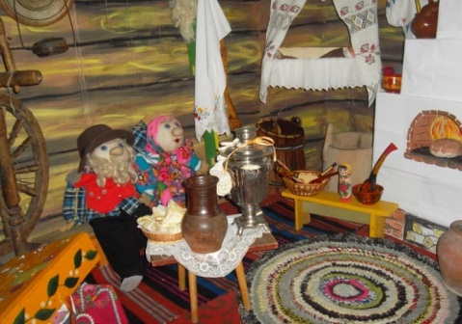 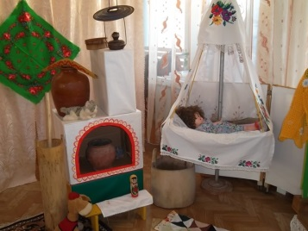

Народные праздники в детском саду.

Дошкольный возраст - благоприятный период для приобщения детей к истокам народной культуры, способной возродить преемственность поколений, передать нравственные устои, духовные и художественные ценности. Возрождая праздничные народные традиции, мы знакомим дошкольников с традициями народного праздника. Выбор именно такой формы работы объясняется тем, что детям нравится праздник потому, что праздник вызывает у детей положительные эмоции, наполняет радостью, весельем. В народном календаре каждое время года отмечено памятным праздником: проводы зимы, радостью собранного урожая, летними гуляньями. Из всего многообразия нами были выбраны наиболее значимые праздники, такие как: «Осенины», «Рождество», «Масленица», «Благовещание», «Пасха», «Сабантуй»

**«Осенины»** Перед торжеством с детьми проводится предварительная работа. Так, например, специально для выставки «Дары природы» или «Осень урожайная» дети вместе с родителями изготавливают поделки из овощей, фруктов и других даров природы. Каждая группа оформляет осеннюю композицию, придумывает свой девиз. О своеобразии народного земледельческого календаря дети узнают во время интегрированных занятий познавательного цикла.

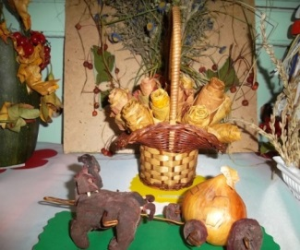 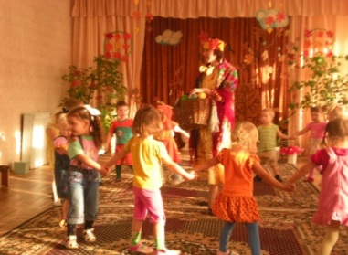

**Выставка «Осенняя композиция» Праздник «Осень в гости к нам пришла»**

**«Рождество»**  В рамках предварительной работы педагоги организуют выставки: «Ёлочная игрушка», «Ёлочка нарядная». Воспитанники вместе с родителями изготавливают из бросового материала оригинальные игрушки. Во время интегрированной образовательной деятельности дети узнают об обычаях и традициях русского народа, особенностях зимних праздников. Традицией стало проведение «Колядок» в детском саду. «Ряженые» детки заходят в группы с хвалебными песнями – Колядками, желают добра и здоровья, за что получают вкусное угощение

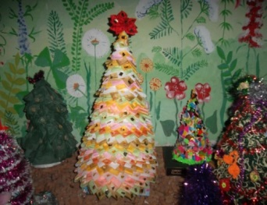 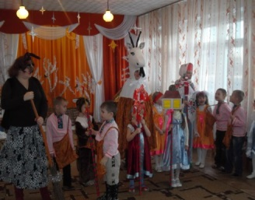

**Выставка «Ёлочка – красавица» Развлечение «Пришла коляда - отворяй ворота»**

**«Масленица** Цели проведения этого праздника - представить дошкольникам особенности народных масленичных гуляний; воспроизвести яркие обрядовые моменты праздника.

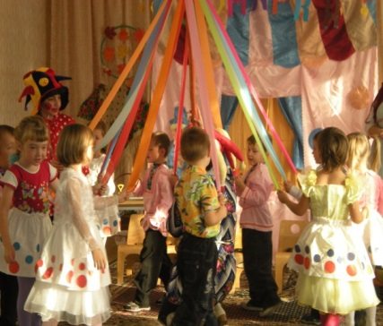

**«Пасха**» Так же традицией стало проведение праздника «Пасха – светлое Христово Воскресенье» В каждой группе оформляется совместно с родителями выставка: «Пасхальное яичко» . Затем в музыкальном зале проходит праздник с участием детей и взрослых. В гости приходит Весна. Детям нравится игра «Катание крашенок». Особое внимание в ДОУ уделяется организации совместной деятельности детей, педагогов и родителей. Она выражается в творческой продуктивной деятельности по подготовке к празднику. Изготавливаются элементы праздничного оформления, аксессуары народного костюма, разучиваются песенки, народные игры, хороводы. Таким образом, приобщая детей к истокам русской народной культуры, мы сохраняем накопленные поколениями богатейший опыт, традиции и ценности.

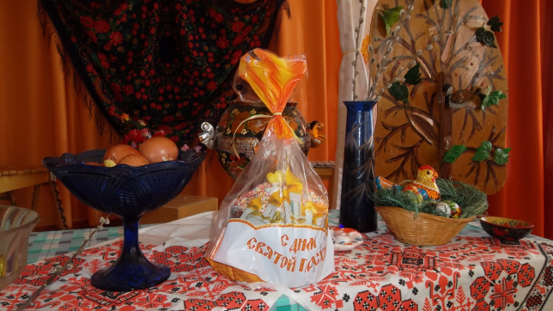 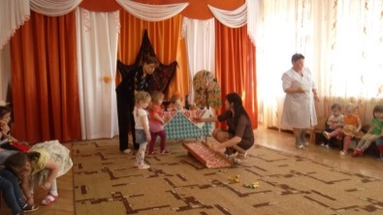 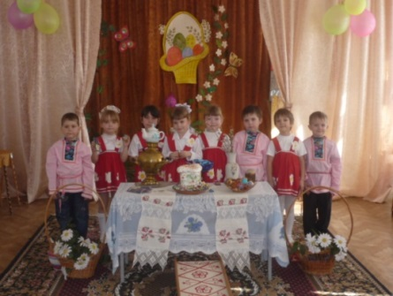

**«Пасхальная композиция» «Катание крашенок» «Светлое Христово Воскресенье»**